标书类别: 建 筑 工 程
标书编号：第WJGC2019-012号

洛阳万基金属钠有限公司制钠二车间屋面系统维修工程
招 标 文 件

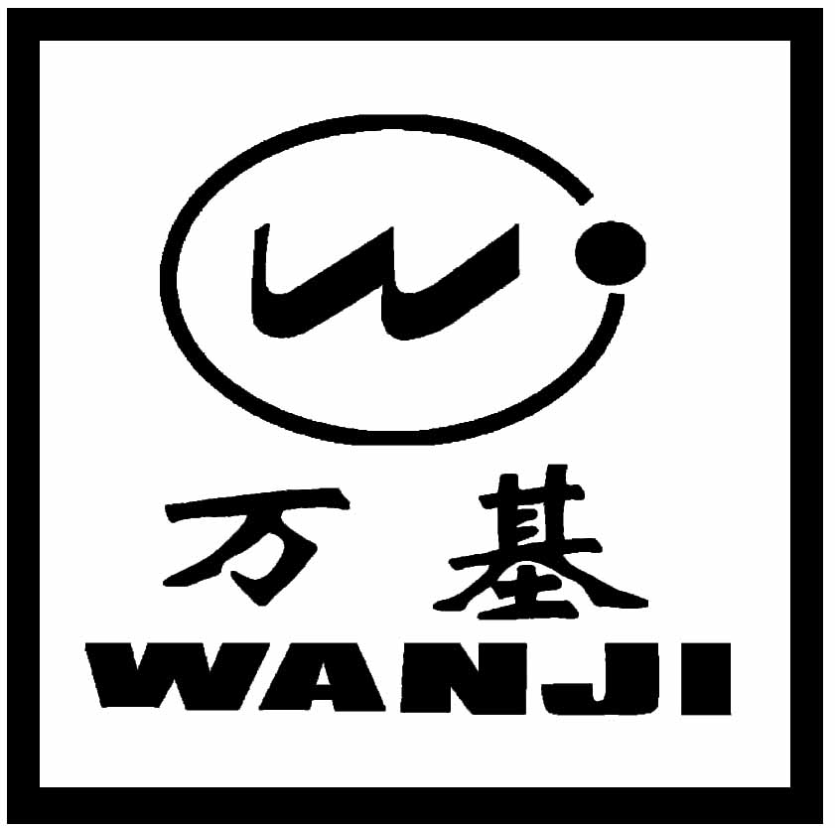

招 标 人：洛阳万基金属钠有限公司
招标机构：万基控股集团有限公司招标中心
二○一九年十一月

投标邀请函
：
1、万基控股集团有限公司招标中心拟对本集团洛阳万基金属钠有限公司制钠二车间屋面系统维修工程施工进行招标，现邀请贵单位按招标文件规定的内容和要求参加本次招标工程投标。
2、被邀请的投标人可自2019年11月4日至11月12日12.00前到万基控股集团有限公司招标中心（万基大厦四楼）领取招标文件、或以邮件形式接收招标文件。
3、递交投标文件截止时间和地点：
（1）递交投标文件时间：2019年11月12日15：00（北京时间）。
（2）递交投标文件地点：新安县产业集聚区万基大厦四楼会议室。
4、招标人定于2019年11月12日15：00（北京时间）在新安县产业集聚区万基大厦四楼会议室举行开标会议，届时投标人代表应到场参加。

招标机构：万基控股集团有限公司招标中心
地 址：河南省洛阳市新安县产业集聚区
联 系 人：赵公均
电 话：13707693293 0379-67333158

洛阳万基金属钠有限公司制钠二车间屋面系统维修工程
招 标 文 件
一、工程概况：
1、洛阳万基金属钠有限公司制钠二车间始建于1999年，原设计结构为排架结构（预应混凝土折线形屋架+预应力混凝土屋面板），单层生产厂房，建筑高度13.95m,屋架底标高12.00m ,跨度18.00m,，建筑面积1596.9m²，2018年进行环保改造屋面需增加荷载停产改造。目前设计维修施工图纸设计由山东新华医药化工设计有限公司已经完成，具备施工条件。
具体施工内容详见附3（金属钠制钠二车间屋面系统维修施工范围）和山东新华医药化工设计有限公司设计的施工图纸。
2、投标单位可自行到招标工程现场实地了解情况。
二、标段划分：
本工程只设定一个标段。
三、工程量计算方法：
最终工程量以招标方验收认可的实际施工工程量为准。
四、报价方式：
1、本次招标采用综合包干单价承包方式：
本次招标采用综合包干单价承包方式，即 元/t、元/项、 元/m²。投标单位根据自身实力自主确定报价（详见附表1）。
综合包干单价包括：工程发包内容中人工费、材料费、机械费、措施费、管理费、税费、利润等一切费用，除此以外，招标方不再向中标单位支付任何费用。
2、施工现场水电接口由甲方指定位置，乙方接表计量，以实结算。
3、中标单位的投标报价为签定合同时的最高价格。
4、本次招标拒绝接受二次报价。
五、评标方法：
招标方根据各投标单位的报价、工期、质量、业绩、信誉等做出综合评价。评分办法详见附件1。
六、材料供应方式：
1、所有材料均由中标单位自行采购。
2、报价表中主材单价报价为最终结算价，在报价中应考虑施工期间市场价格的浮动变化。
3、中标单位供应材料：
中标单位采购的材料必须是符合国家有关规定的合格产品，其规格、型号、质量经招标方同意后方可用于本工程中，否则，招标方有权拒绝验收使用，同时中标单位应按招标方要求时间将低劣产品运出施工场地，并承担由此发生的费用，由此延误的工期不予顺延。
七、质量要求：
1、全部单位工程均应验收合格，且必须符合设计要求，同时满足现行国家和行业规范及标准。
2、如果工程质量达到合同约定条件，不奖不罚；如果达不到约定条件，招标方可要求中标单位返工，直至达到合同约定条件，并由中标单位承担返工费用。若中标单位不进行整改或整改后仍不合格，招标方有权解除合同，中标单位应承担由此造成的一切损失。
八、安全、文明施工：
1、中标单位在施工过程中，若对第三方和招标方的财产或其他权利造成损害的，中标单位应自行承担全部责任并予以赔偿。
2、中标单位对其在施工现场的工作人员进行安全教育，并对他们的安全负责。由于中标单位安全措施不力所造成的事故责任和因此发生的费用，由中标单位负责承担。
3、中标单位应强化文明施工管理，提高施工现场管理水平，严格按经招标方批准的现场平面布置和作业范围进行施工，在施工期间不允许占道堆放材料和进行其它作业，所有施工垃圾应随时清运出施工现场，保持施工区域内清洁整齐，道路畅通。若达不到上述要求，而又未在招标方规定时间内整改完毕，招标方有权雇用人工或机械进行清理，其所需费用由招标方确定，并从中标单位工程款中扣除。
九、工期：
1、根据工程实际情况自主申报（填报位置详见附表1），但必须满足招标方要求。
2、本工程必须按合同约定的时间开、竣工，工期每拖延一天（属招标方责任及不可抗力影响的工期顺延），中标单位按2000元/天向招标方支付违约金，依次类推，不满一天者按一天计算；逾期达十日，招标方有权单方解除合同，并要求中标单位承担合同总价款10%的违约金。
十、付款办法：
本工程支付工程合同总额15%预付款。次月五日，按业主认可的施工单位编报的已完工程形象进度的80%支付工程进度款，工程全部完工经验收合格并提交完整竣工资料，竣工决算结束并经有关审计部门审计后，招标方向中标单位支付至实际工程总价款的95%，预留5%作为工程质保金，待工程质保金约定时间（整两年）期满双方验收无质量问题后14天内无息返还乙方。
十一、保修
1、中标单位应按国家规定的保修期限对工程进行保修。质量保修期从招标方代表批准的工程实际竣工日期算起。
2、工程质量保修金和支付办法将按招标文件第十条付款办法有关规定执行。
十二、对投标企业要求：
1、招标方式及资质要求
1.1本工程采用公开招标方式。
1.2投标人必须是具有石油化工工程施工总承包三级及以上资质的施工企业。
1.3 投标人在收到投标邀请函后于2019年11月12日15:00前，携带企业法人营业执照、企业资质证书、安全生产许可证、税务登记证、组织机构代码证、法人授权委托书等相关证件原件及加盖单位公章复印件一份，到万基控股集团有限公司招标中心审查、备案（已在招标中心审查、备案过的投标人除外）。
投标方应对所提供的所有证明、证书及相关资料负法律责任。
1.4 本工程不接受联合体投标。
2、投标费用
投标单位应承担起编制有关投标文件、递交投标文件及合同签署之前所涉及的一切费用。不管投标结果如何，招标单位对上述费用不负任何责任。
十三、投标书及其它：
1、投标单位首先响应标书要求，不符合本招标文件要求的投标书，不得参评，应视为废标。
2、投标书为报价表一份（详见附表1），报价表下部报价单位一栏应由法人或委托代理人签字、加盖单位行政公章。标书应装袋密封、加盖单位行政公章及法人代表印鉴。
3、投标时还应携带法人授权委托书（详见附件2）原件，企业法人营业执照、企业资质证书、安全生产许可证、税务登记证、组织机构代码证等加盖公章复印件。
十四、投标保证金：
投标保证金叁万元人民币，采用现金、支票或电汇方式缴纳至万基控股集团财务管理中心。最终以万基控股集团有限公司财务管理中心所开收到凭证为准。
招标结束后，未中标单位的投标保证金应当在中标单位与招标方签订合同后7日内退还；中标单位的投标保证金可充抵履约保证金。
十五、时间安排：
1、投标书送交时间：2019年11月12日15:00时
地点：新安县产业集聚区万基大厦四楼
2、开标会议时间：2019年11月12日15:00时
地点：新安县产业集聚区万基大厦四楼
二○一九年十一月四日
附件1
洛阳万基金属钠有限公司制钠二车间
屋面系统维修工程招标评分办法
本工程招标只设定一个标段，评标采用定量计分百分制，评标小组考虑以下因素对标书作出综合评价，并按得分高低排出第一、第二中标候选谈判人。
一、评分规则：
1.评标必须严格按照本办法执行；
2.评分保留两位小数，第三位四舍五入；
3.投标人最终得分=商务标得分+技术标得分。
二、商务标评分方法及有关说明
（一）、商务部分（60分）
序号 | 项目 | 标准分 | 评分标准 | 分值
1 | 拟投入本工程的实施单位业绩 | 5分 | 具有同类工程施工业绩，有一个得2分，最多得5分。 | 0-5分
2 | 工期 | 5分 | 1.标底=参与投标单位的工期之和/参与投标的单位个数。  2. 以标底为基准，投标工期与标底相同者，得4分；各投标工期与标底相比，每少于标底5%的在4分基础上加0.25分，每高于标底5%的减0.25分。 | 基准分4分，加分最多1分，减分最多1分。
3 | 报价 | 50分 | 1.标底（A%）=参与投标单位的投标优惠率之和/参与投标的单位个数。  2.以标底为基准，投标优惠率与标底相同者，得50分；各投标优惠率与标底相比，每高出0.5（与A相比）在40分基础上加0.5分，每低于0.5（与A相比）在50分基础上减0.75分。 | 基准分50分，加分最高加10分，减分最多减15分。
（二）、技术部分（施工组织设计，40分）
序号 | 项目 | 标准分 | 评分标准 | 分值
1 | 施工方案 | 12分 | 针对性强、难点施工把握准备充分 | 8-12分
1 | 施工方案 | 12分 | 方案可行 | 4-7分
1 | 施工方案 | 12分 | 方案欠合理 | 0-3分
2 | 确保工程质量的技术组织措施 | 12分 | 保证体系完善、措施有力 | 8-12分
2 | 确保工程质量的技术组织措施 | 12分 | 保证体系完善、措施一般 | 4-7分
2 | 确保工程质量的技术组织措施 | 12分 | 保证体系及措施欠完整 | 0-3分
3 | 施工进度计划及保证措施 | 8分 | 保证体系完善、措施有力 | 6-8分
3 | 施工进度计划及保证措施 | 8分 | 保证体系完善、措施一般 | 3-5分
3 | 施工进度计划及保证措施 | 8分 | 保证体系及措施欠完整 | 0-3分
4 | 确保安全生产、文明施工的技术组织措施 | 4分 | 保证体系完善、措施有力 | 3-4分
4 | 确保安全生产、文明施工的技术组织措施 | 4分 | 保证体系完善、措施一般 | 1-2分
4 | 确保安全生产、文明施工的技术组织措施 | 4分 | 保证体系及措施欠完整 | 0-1分
5 | 环境保护管理体系与措施 | 2分 | 保证体系完善、措施有力 | 1-2分
5 | 环境保护管理体系与措施 | 2分 | 保证体系不完善，措施一般 | 0-1分
6 | 项目经理部人员构成及主要技术人员资历 | 2分 | 科学合理，资历良好 | 1-2分
6 | 项目经理部人员构成及主要技术人员资历 | 2分 | 构成一般、资历尚可 | 0-1分

附件2
法定代表人授权委托书

本人 （姓名）系 （投标人名称）的法定代表人，现委托 （姓名）为我方代理人。代理人根据授权，以我方名义签署、澄清、说明、补正、递交、撤回、修改洛阳万基金属钠有限公司制钠二车间屋面系统维修工程 投标文件，洽谈并签订合同及处理有关事宜，其法律后果由我方承担。
委托期限：
代理人无转委托权。

投标人： （盖单位章）
法定代表人： （签字）
身份证号码：
委托代理人： （签字）
身份证号码：
日期： 年 月 日

附件3
金属钠制钠二车间屋面维修系统施工范围
- 拆除钢筋砼屋面板；（含车间内、外设备保护，不含屋面上通风电器设备电缆桥架等拆除）。
- 拆除人字型钢筋砼屋架；（含钢系杆等支撑系统铁件，不含照明线路及灯具）。
- 拆除屋架范围砌体、构造柱；上屋面爬梯及伸缩缝拆除安装。
- 钢筋砼屋架及钢支撑的预制、吊装等施工图中内容。
- 钢筋砼屋面板预制、运输、吊装、灌缝、抹灰等施工图中内容。
- 屋面设备基础及预埋件施工等施工图中内容。
- 屋面防水、栏杆、防雷接地、防腐等施工图中内容。
- 室内本车间墙面、地面、室外整个建筑物墙面的整修；（详见设计说明说明第九条表述）
- 厂区安全隔离措施符合有关规定的隔离带设置。
- 拆除期间的环保符合规定的措施。
- 拆除钢系杆支撑及屋顶天沟内衬不锈钢板（材料回收）等分类堆放。
- 非施工图中建筑物内的钢结构防腐施工。
- 0米地坪、4米平台整修。
附表1
制钠二车间屋面系统维修工程
工程量清单报价表
序号 | 项目名称 | 单位 | 数量 | 综合单价（元） |  |  | 合价（元） |  |  | 备注
 |  |  |  | 材料费 | 其他综合 | 小计 | 材料费 | 其他综合 | 合计 | 备注
一、 | 拆除部分
1 | 拆除原屋面钢筋砼设备基础 | m3 | 9.46
2 | 拆除车间上部砖墙 | m3 | 36.76 |  |  |  |  |  |  | 标高12米至13.467米
3 | 拆除车间钢筋砼圈梁 | m3 | 6.01 |  |  |  |  |  |  | 240厚砌体
4 | 拆除原屋面防水层 | m2 | 1598.59 |  |  |  |  |  |  | 2层3mm厚SBS
5 | 拆除原屋面钢筋砼板 | m3 | 104.69
6 | 拆除原屋面钢筋砼天沟板 | m3 | 14.60
7 | 拆除车间钢筋砼折线形屋架 | m3 | 39.30
8 | 拆除车间屋架钢支撑及系杆 | t | 8.42
二、 | 车间屋面改造整修
1、 | 预应力钢筋砼天沟板制、安、运 | m3 | 14.60 |  |  |  |  |  |  | C35砼，参标准图04G410-1/2及修改
2、 | 预应力钢筋砼屋面板制、安、运、 | m3 | 104.69 |  |  |  |  |  |  | C35砼，参标准图04G410-1/2及修改
3、 | 预应力钢筋砼折线形屋架制、安、运 | m3 | 39.30 |  |  |  |  |  |  | C35砼，参标准图04G415-1及修改
4、 | 屋顶防坠栏杆 | t | 2.18 |  |  |  |  |  |  | 详参15J403 P13 B1
5、 | 屋架系杆、支撑 | t | 9.06 |  |  |  |  |  |  | 参标准图04G415
6、 | 屋架与抗风柱增加链接 | t | 0.34 |  |  |  |  |  |  | 【20b
7、 | 屋面板及砼屋架防腐、刷漆 | m2 | 2874.00 |  |  |  |  |  |  | 做法详见05J909页TL14.油7
8、 | 钢构件表面除锈刷漆 | t | 9.06 |  |  |  |  |  |  | 做法详见05J909页TL20.油28
9、 | 屋面避雷带恢复 | m | 208.82
10、 | 屋面风机基础 | m3 | 8.34 |  |  |  |  |  |  | C30砼、钢筋、预埋件详见设计图纸
11、 | 屋面防水 | m2 | 1595.59 |  |  |  |  |  |  | 屋面防水，做法见图纸
12、 | C30砼圈梁、构造柱 | m3 | 12.00
13、 | M7.5水泥砂浆砖砌体 | m3 | 36.76 |  |  |  |  |  |  | 标高12米至13.47米（含脚手架搭拆费）
14、 | 1;2水泥砂浆双面粉刷 | m2 | 306.34 |  |  |  |  |  |  | 标高12米至13.47米
15、 | 内墙涂料 | m2 | 237.00 |  |  |  |  |  |  | 详细做法见05J909页TL14.油7，脚手架搭拆
16、 | 外墙涂料 | m2 | 237.00 |  |  |  |  |  |  | 白水泥加107胶批注腻子，抗渗透结晶型防水剂涂料
17、 | 落水管安装 | m | 78.00 |  |  |  |  |  |  | ￠110PVC管（含落水斗）
18、 | 伸缩缝拆除安装 | m | 126.00 |  |  |  |  |  |  | 填充泡沫板，0.5mm厚铝皮封面
三、 | 措施费
1、 | 车间内设备保护措施费 | 项 | 1 |  |  |  |  |  |  | 拆除屋面构件及安装新构件车间内现有设备、管道，建构筑物安全保护费
2、 | 施工区与生产区围挡 | m2 | 1000
3、 | 建筑垃圾清理费 | m3 | 300 |  |  |  |  |  |  | 工程量按构件图示尺寸计算，清运至厂外，自找地点
四、 | 其他
1 | 内墙涂料（改造部分的） | m2 | 1595 |  |  |  |  |  |  | 详细做法见05J909页TL14.油7，铲除修补旧墙面，脚手架搭拆
2 | 外墙涂料（整个车间的） | m2 | 1922 |  |  |  |  |  |  | 白水泥加107胶批注腻子，抗渗透结晶型防水剂涂料，铲除修补旧墙面
3 | 0m混凝土地坪整修 | m2 | 300 |  |  |  |  |  |  | 将原零米混凝土地坪进行清理。地坪整体凿毛50mm。做自流平耐磨地面。做环氧地坪及行道指示标线。
4 | 4m平台青石板地面拆除、更换 | m2 | 850 |  |  |  |  |  |  | 400*400*40青石板拆除、恢复
五 | 总合计 | / | /

工期： 天。

投标单位（章）： 法定代表人或委托代理人签字：
日 期：2019年11月12日

